МУНИЦИПАЛЬНОЕ ДОШКОЛЬНОЕ ОБРАЗОВАТЕЛЬНОЕ УЧРЕЖДЕНИЕ

«Детский сад № 11 « Сказка»

Методическая разработка: Лэпбук «Грибы»

Медведева Татьяна Николаевна
Должность: воспитатель

Методическая разработка по познавательной деятельности
Лепбук по теме «Грибы»

Цели: Систематизировать у детей знания и представления о грибах, о их многообразии.
Задачи:
-обучающие: учить составлять группы по разным основаниям: особенности строения гриба, месту, способах приготовления, по количеству произрастания, способу размножения;
-развивающие: развивать экологическое мышление;
-воспитательные: воспитывать интерес к грибам, бережное отношение к ним, умение беречь природу, охранять её.
В лэпбуке представлены разделы по теме «Грибы»
- Разнообразные дидактические игры для индивидуальной и групповой работы: «Съедобное - несъедобное», «Выложи слова», «Разложи по размеру», «Шнуровка», «Найди такой же», «Математические пазлы - грибы»
- Задания и дидактический материал: «Речевой материал по теме Грибы», «Пословицы и поговорки», «Дорисуй картинку», «Загадки», «Немного истории», «Грибы - двойники», «Грибные задания».
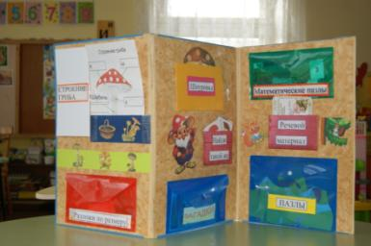
- Брошюры: «Строение гриба», «Правила поведения в лесу», «Памятка грибнику», «Правила сбора грибов».

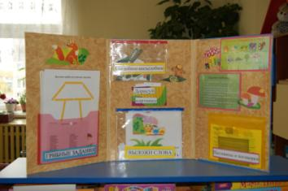

Описание разделов лепбука

- Разнообразные дидактические игры для индивидуальной и групповой работы: «Съедобное - несъедобное», «Математические пазлы», «Шнуровка», «Составь и прочитай слово», «Разложи по размеру», «Найди такой же», «Пазлы- грибы»

Дидактическая игра «Съедобное - несъедобное»

Цель: совершенствовать умение определять название гриба по внешнему виду, учить пользоваться в речи словами: съедобный, несъедобный, развивать внимание, память, устную речь.
Описание игры:
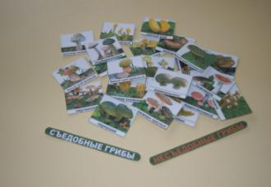
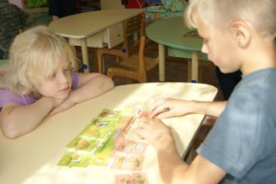
Вариант 1. На доске прикреплены картинки грибов (съедобных и несъедобных) среди картинок деревьев. Дети «срывают» съедобный гриб, называют его и кладут в корзинку, при этом проговаривая: «Я нашёл (сорвал) гриб-боровик».
Вариант 2. Дети сидят в кругу за столом, по очереди берут со стола картинку, называют его и говорят, съедобный он или несъедобный. Например: «Это мухомор — он несъедобный».

Дидактическая игра «Математические пазлы»

Цель: закрепление счета; подготовка детей к изучению сложения и вычитания; акцентировать внимание на месте числа в ряду других чисел; способствовать развитию логического мышления.
Описание игры:
Детям предлагаются разрезанные на полоски картинки с изображением различных видов грибов. Для того чтобы получилась целостная картинка, необходимо собрать полоски с цифрами по порядку.

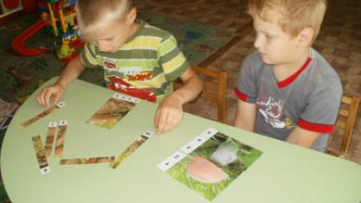

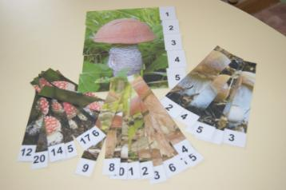

Дидактическая игра «Шнуровка».

Цель: развитие мелкой моторики, развитие творческого воображения.
Описание игры:
Детям предлагается комплект: грибок с отверстиями, листик, бабочка, ёжик, набор шнуров. С помощью шнурков они присоединяют различные детали к грибу, в результате этих действий получается сюжетная картинка

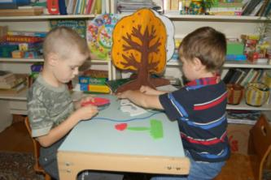
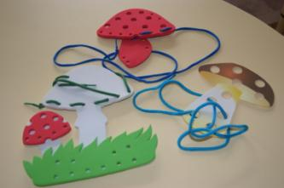

Дидактическая игра «Разложи по размеру»

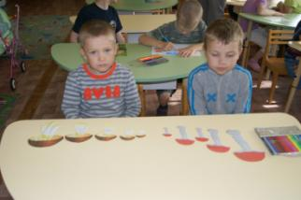
Цель: совершенствовать умение сравнивать предметы по высоте, толщине, размеру, результат сравнения обозначать соответствующими выражениями. Развивать умение раскладывать предметы в возрастающем и убывающем порядке, обозначать результаты сравнения словами: самый высокий, ниже, ниже… самый низкий (и наоборот); самая толстая, тоньше, тоньше… самая тонкая (и наоборот); самый большой, меньше, меньше… самый маленький (и наоборот). Упражнять в порядковом счете, учить правильно отвечать на вопросы «Который по счету?», «На котором месте?». Совершенствовать навыки определения величины предметов на глаз, развивать глазомер.
Описание игры: детям предлагается набор изображений грибов, различной формы и размеров. Дети должны разложить грибы по различным вариантам заданий:
- по высоте,
- по толщине.

Дидактическая игра «Составь и прочитай слово»

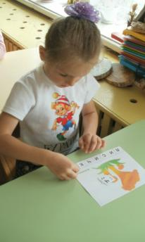
Цель: закреплять умение производить фонематический анализ и синтез слова, определять место звука в слове.
Описание игры: Ребенку предлагаются карточки с изображением гриба и их названиями, комплект разрезных букв, он должен выложить из букв его название, повторив слово, написанное на карточке.
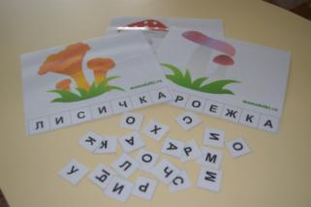

Дидактическая игра «Пазлы - грибы»
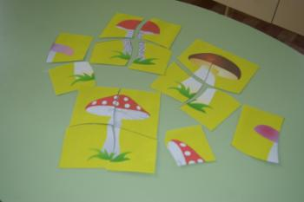
Цель: собрать целое изображение из отдельных деталей.
Описание игры: детям предлагается набор карточек – элементов пазла с изображением различных видов грибов, необходимо собрать целое изображение гриба из отдельных деталей.

Дидактическая игра «Найди такой же»

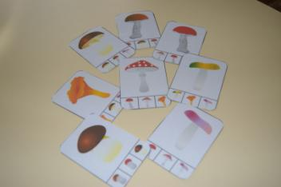
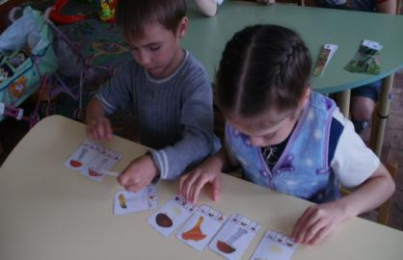
Цель: развитие мелкой моторики рук, мышления, логики, внимания, учиться принимать решения
Описание игры: детям предлагаются карточки, где изображен одно большой гриб и ряд маленьких картинок, из них нужно выбрать картинку, которая соответствует изображению на большом поле.

- Задания и дидактический материал: «Речевой материал по теме «Грибы», «Пословицы и поговорки», «Дорисуй картинку», «Загадки», «Немного истории», «Грибные задания», «Строение гриба».

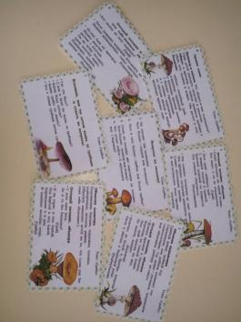
Речевой материал по теме «Грибы»

Ряд карточек на тему «Грибы», где собраны задания для детей, направленные на развитие речи:
- ответь на вопрос,
- объясни словечко,
- объясни выражение,
- отгадай загадку и объясни,
- сравни слова.

«Пословицы и поговорки»

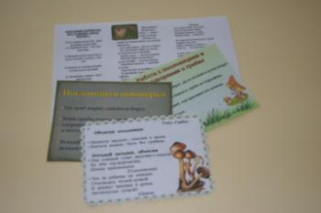
Представлен набор карточек, где подобраны пословицы и поговорки на тему «Грибы».
Пословицы и поговорки не заменимы в развитии монологической и дидактической речи детей, делают речь живой, красочной, разнообразной.

«Дорисуй картинку»
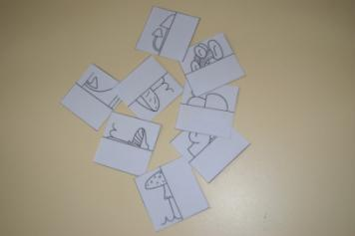
Представлены карточки, на которых изображена только одна половина картинки, детям предлагается дорисовать вторую часть.
После работы изображение можно стирать и использовать неограниченное количество раз.

«Загадки»

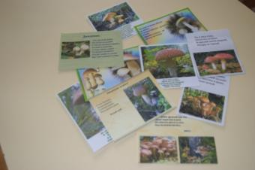
Загадки можно применять в качестве игры непосредственно в процессе обучения для того, чтобы отвлечь ребенка от сложных задач, и в то же время повысить его активность и интерес к процессу обучения.

«Немного истории»

Представлен набор карточек с информацией:
- с какими деревьями «дружат» грибы,
- они питаются грибами…
- грибы и животные,
- что такое грибы,
- какую пользу приносят грибы природе,
- грибы из Красной книги России,
- грибы-двойники

«Грибные задания»

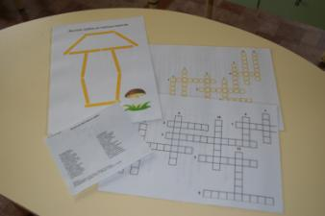
«Грибные задания» представляют собой набор карточек для индивидуальной работы, включает в себя:
- грибные лабиринты,
- кроссворды,
- занятие для подготовки руки к письму,
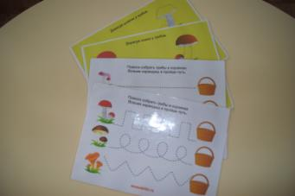
- задания для выкладывания картинки из счетных палочек .

После работы изображение можно стирать и использовать неограниченное количество раз.

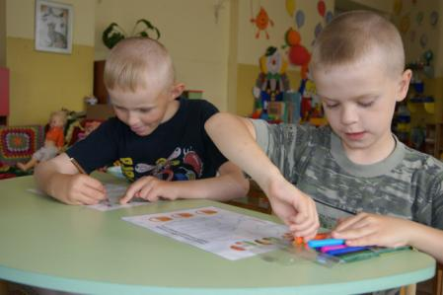

Задание «Строение гриба»

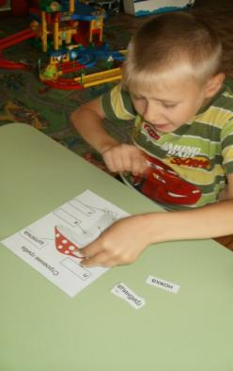
Детям предлагается карточка с изображением гриба и карточки с названием составных частей гриба. В ходе выполнения задания нужно правильно расставить маленькие карточки, что бы названия совпали с рисунком.
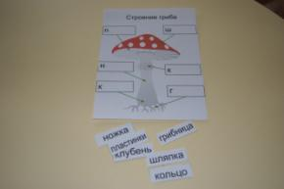

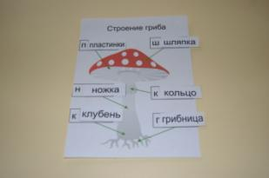
- Брошюры: «Строение гриба», «Правила поведения в лесу», «Памятка грибнику», «Правила сбора грибов».

Брошюры: «Строение гриба»

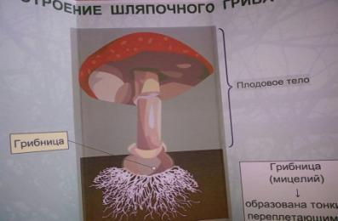

«Правила поведения в лесу»
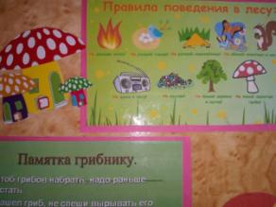
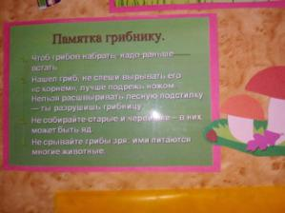
«Памятка грибнику»

Список использованной литературы

1. Н.Е. Веракса, А.Н. Веракса «Проектная деятельность дошкольников»- М: Мозайка- Синтез, 2014.
2. Н.Е.Веракса, О.Р. Галимов «Познавательно- исследовательская деятельность дошкольников. Для занятий с детьми 4-7 лет» - М: Мозайка- Синтез, 2014.
3. Н.А. Арапова- Пискарёва «Формирование элементарных математических представлений в детском саду» - М: Мозайка- Синтез, 2006.
4. Н.В. Алёшина «Ознакомление дошкольников с окружающим и социальной действительностью/ Средняя группа/- М: ООО « ЦГЛ», 2005.
5. О.С. Ушакова Е.М. Струнина «Методика развития речи детей дошкольного возраста» -М: Владос 2004.
6. ОА. Новиковская «Развитие звуковой культуры речи у дошкольников» -« Детство- Пресс» 2002
7. Л.Е. Белоусова «Удивительные истории. Конспекты занятий по развитию речи с использованием элементов ТРИЗ для детей старшего дошкольного возраста» - -« Детство- Пресс» 2003.
8. Т.И. Петрова, Е.С. Петрова «Игры и занятия по развитию речи дошкольников» ( книга 2 Старшая группа)- М: Школьная Пресса 2006.
9. О.С. Ушакова, А.Г. Арушанова, Е.М, Струнина « Придумай слово: Речевые игры и упражнения для дошкольников- М: «Просвещение» «Учебная литература», 1996
10. Окружающий мир « Съедобные грибы». Издательство «Страна Фантазий» 2006год.

Пояснительная записка

Специфика дошкольного возраста такова, что достижения детей дошкольного возраста определяется не суммой конкретных знаний, умений и навыков, а совокупностью личностных качеств, в том числе обеспечивающих психологическую готовность ребенка к школе. Необходимо отметить, что наиболее значимое отличие дошкольного образования от общего образования заключается в том, что в детском саду отсутствует жесткая предметность. Развитие ребенка осуществляется в игре, а не в учебной деятельности. Стандарт дошкольного образования отличается от стандарта начального образования еще и тем, что к дошкольному образованию не предъявляются жесткие требования к результатам освоения программы. ФГОС ставит во главу угла индивидуальный подход к ребенку и игру, где происходит сохранение самоценности дошкольного детства и где сохраняется сама природа дошкольника.
Выбор количества детей, задействованных в игровой деятельности, зависит от:
- возрастных и индивидуальных особенностей детей;
- вида деятельности (игровая, познавательно - исследовательская, двигательная, продуктивная) их интереса к данному занятию;
- сложности материала.
Главная особенность организации образовательной деятельности в ДОУ на современном этапе - это уход от учебной деятельности (занятий), повышение статуса игры, как основного вида деятельности детей дошкольного возраста; включение в процесс эффективных форм работы с детьми: ИКТ, проектной деятельности, игровых, проблемно -обучающих ситуаций в рамках интеграции образовательных областей. Таким образом, «занятие» как специально организованная форма учебной деятельности в детском саду отменяется. Занятием должна стать интересная для детей, специально организованная воспитателем специфическая детская деятельность, подразумевающая их активность, деловое взаимодействие и общение, накопление детьми определенной информации об окружающем мире, формирование определенных знаний, умений и навыков. Но процесс обучения остается. Педагоги продолжают «заниматься» с детьми. Между тем необходимо понимать разницу между «старым» обучением и «новым». В поиске новых форм организации образовательной деятельности находится сейчас каждый педагог детского сада. Результатом такого поиска может стать тематическая папка или лэпбук.
Создание лэпбука по теме «Грибы» поможет закрепить и систематизировать изученный материал, а работа с папкой в дальнейшем позволит быстро освежить в памяти пройденные темы.
Лепбук по теме «Грибы» соответствует следующим критериям:
Работа с разработанным нами лэпбуком по теме «Грибы» отвечает основным тезисам организации партнерской деятельности взрослого с детьми:
- включенность воспитателя в деятельность наравне с детьми;
- добровольное присоединение дошкольников к деятельности (без психического и дисциплинарного принуждения);
- свободное общение и перемещение детей во время деятельности (при соответствии организации рабочего пространства);
- открытый временной конец деятельности (каждый работает в своем темпе);
- самостоятельная деятельность детей.
Результаты использования «лэпбука» в совместной деятельности:
1. Он помогает ребенку по своему желанию организовать информацию по изучаемой теме и лучше понять и запомнить материал (особенно учитывая, что у дошкольников наглядно-образное мышление). Наблюдения показывают, что и взрослым такая форма обучения тоже понравится.
2. Это отличный способ для повторения пройденного. В любое удобное время ребенок просто открывает «лэпбук» и с радостью повторяет пройденное, рассматривая сделанную вместе с воспитателем книжку.
3. Ребенок дошкольного возраста научится самостоятельно собирать и организовывать информацию – хорошая подготовка к обучению в школе.
4. «Лэпбук» хорошо подходит для занятий в группах, где одновременно обучаются дети разных возрастов. Можно выбрать задания под силу каждому (для малышей – кармашки с карточками или фигурками животных, например, а старшим детям – задания, подразумевающие умение считать и читать и т.д.) и сделать такую коллективную книжку.
5. Создание «лэпбука» является одним из видов совместной деятельности взрослого и детей. А может быть еще и формой представления итогов проекта или тематической недели

